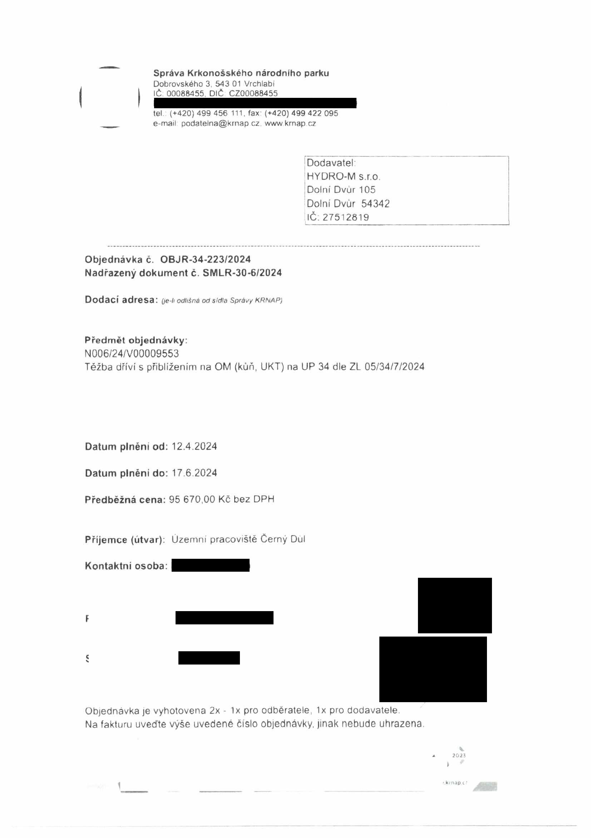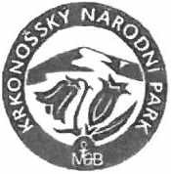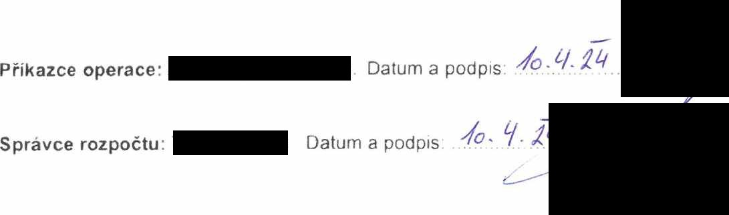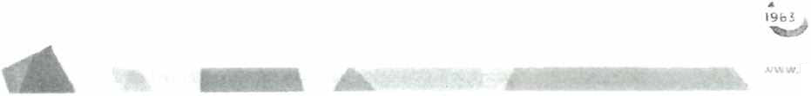

Správa Krkonošského národního parku
Dobrovského 3. 543 01 Vrchlabí IČ 00088455, DIČ CZ00088455

tel (+420) 499 456 111, fax- (+420)499 422 095
e-mail podatelna@krnap cz www krnap cz

Dodavatel HYDRO-M s.r.o
Dolní Dvůr 105
Dolní Dvůr 54342 IČ:27512819

Objednávka č. OBJR-34-223/2024 Nadřazený dokument č. SMLR-30-6/2024

Dodací adresa : (je-li odlišná od Sidla Správy KRNAP)

Předmět objednávky:
N006/24/V00009553
Těžba dříví s přiblížením na OM (kůň, UKT) na UP 34 dle ZL 05/34/7/2024

Datum plném od: 12.4.2024

Datum plnění do: 17.6.2024

Předběžná cena: 95 670,00 Kč bez DPH

Příjemce (útvar): Uzemní pracoviště Černý Dul

Kontaktní osoba:

Příkazce operace: Datum a podpis

Správce rozpočtu: Datum a podpis /

Objednávka je vyhotovena 2x - 1x pro odběratele, 1x pro dodavatele.
Na fakturu uveďte výše uvedené číslo objednávky, jinak nebude uhrazena.

krnap i -

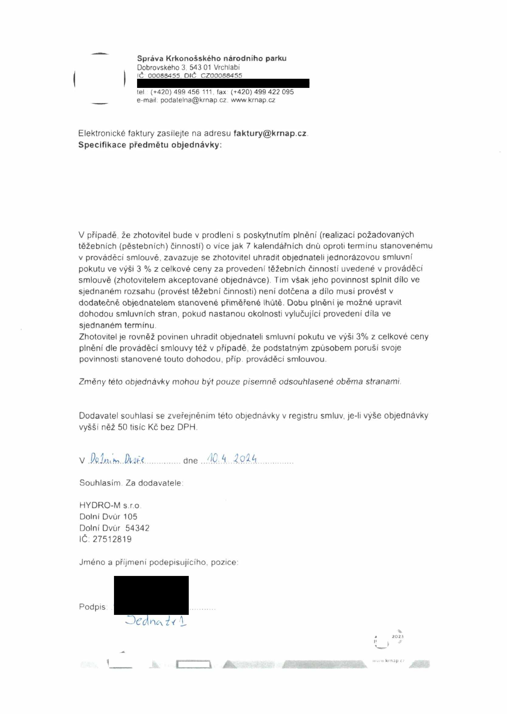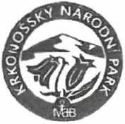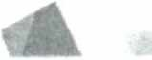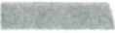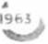

Správa Krkonošského národního parku
Dobrovského 3. 543 01 Vrchlabí IČ 00088455, DIČ CZ00088455

tel (+420) 499 456 111, fax (+420) 499 422 095
e-mail podatelna@krnap cz. wwwkrnap.cz

Elektronické faktury zasílejte na adresu faktury@krnap.cz Specifikace předmětu objednávky:

V případě že zhotovitel bude v prodleni s poskytnutím plnění (realizací požadovaných těžebních (pěstebních) činností) o více jak 7 kalendářních dnů oproti termínu stanovenému v prováděcí smlouvě, zavazuje se zhotovitel uhradit objednateli jednorázovou smluvní pokutu ve výši 3 % z celkové ceny za provedení těžebních činností uvedené v prováděcí smlouvě (zhotovitelem akceptované objednávce). Tím však jeho povinnost splnit dílo ve sjednaném rozsahu (provést těžební činnosti) není dotčena a dílo musí provést v dodatečně objednatelem stanovené přiměřené thutě. Dobu plněni je možné upravit dohodou smluvních stran, pokud nastanou okolnosti vylučující provedeni díla ve sjednaném termínu
Zhotovitel je rovněž povinen uhradit objednateli smluvní pokutu ve výši 3% z celkové ceny plnění dle prováděcí smlouvy též v případě, že podstatným způsobem poruší svoje povinnosti stanovené touto dohodou, příp prováděcí smlouvou.

Změny této objednávky mohou být pouze písemně odsouhlasené oběma stranami.

Dodavatel souhlasí se zveřejněním této objednávky v registru smluv, je-li výše objednávky vyšší něž 50 tisíc Kč bez DPH

V ...............dne ...............
Souhlasím Za dodavatele HYDRO-M s.r.o
Dolní Dvůr 105
Dolní Dvůr 54342 IČ.27512819

Jméno a příjmení podepisujícího, pozice:

Podpis

v
202 5

krnap c i

